**TRƯỜNG ĐẠI HỌC KINH TẾ - ĐẠI HỌC ĐÀ NẴNG**

**KHOA THỐNG KÊ – TIN HỌC**



**TÀI LIỆU THIẾT KẾ HỆ THỐNG**

**Tên hệ thống**: HỆ THỐNG QUẢN LÍ NGUYÊN VẬT LIỆU CHO DOANH NGHIỆP

**Lớp**: 47K14

**Nhóm**: 11

**ĐÀ NẴNG 2023**

**MỤC LỤC**

CHƯƠNG 1. PHÂN TÍCH SƠ ĐỒ LỚP 2

CHƯƠNG 2. THIẾT KẾ CƠ SỞ DỮ LIỆU 3

2.1 Chuyển sơ đồ lớp thành các bảng 3

2.2 Chuẩn hóa các bảng 3

2.3 Sơ đồ quan hệ 4

2.4 Thiết kế chi tiết các bảng 4

2.4.1 Bảng Quản trị viên 4

2.4.2 Bảng Người dùng 5

2.4.3 Bảng Tài khoản 5

2.4.4 Bảng Nguyên liệu 6

2.4.5 Bảng Cảnh báo 7

2.4.6 Bảng Lịch sử 7

2.5 Ước lượng dung lượng lưu trữ 8

CHƯƠNG 3. thiết kế & đặc tả giao diện 11

3.1 Sơ đồ luồng màn hình 11

3.2 Đặc tả giao diện 11

3.2.1 Màn hình Đăng nhập 11

3.2.2 Màn hình Đăng kí 13

3.2.3 Màn hình Cấp tài khoản 15

3.2.4 Màn hình Trang chủ 16

3.2.5 Màn hình Thêm mới Nguyên vật liệu 18

3.2.6 Màn hình Hiển thị danh sách Nguyên vật liệu sau khi thêm mới 20

3.2.7 Màn hình Hiển thị danh sách quản lí Nguyên vật liệu tồn kho 21

3.2.8 Màn hình Hiển thị menu để quản lí danh sách Nguyên vật liệu tồn kho 23

3.2.9 Màn hình Sửa thông tin Nguyên vật liệu 25

3.2.10 Màn hình Thay đổi số lượng Nguyên vật liệu 27

3.2.11 Màn hình Xoá lượng Nguyên vật liệu 28

3.2.12 Màn hình Danh sách cảnh báo Nguyên vật liệu 30

3.2.13 Màn hình lựa chọn Xoá cảnh báo Nguyên vật liệu 31

3.2.14 Màn hình Tài khoản 33

3.2.15 Màn hình Lịch sử 1 34

3.2.16 Màn hình Lịch sử 2 36

3.2.17 Màn hình Báo lỗi 37

Tài liệu tham khảo 39

# PHÂN TÍCH SƠ ĐỒ LỚP

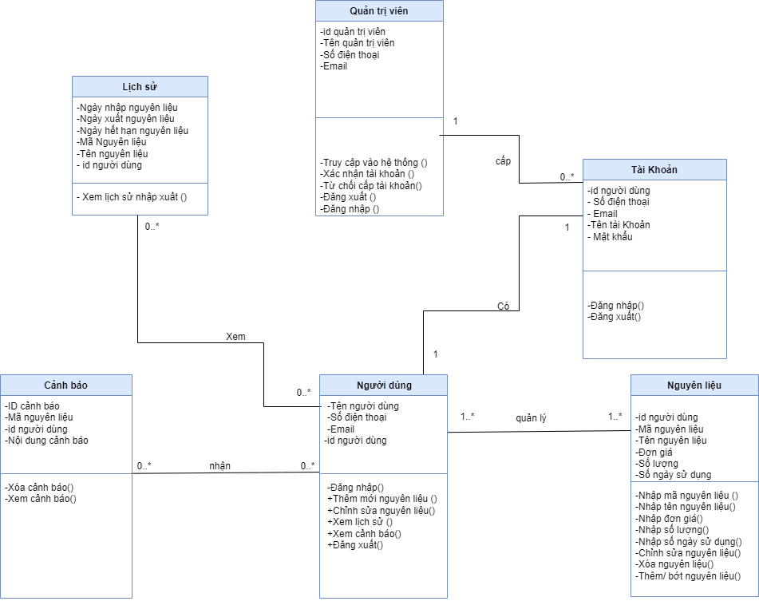

# THIẾT KẾ CƠ SỞ DỮ LIỆU

## Chuyển sơ đồ lớp thành các bảng

Quantrivien (**ID_QTV**, Ten_QTV, SDT_QTV, Email_QTV)

Nguoidung (**ID_NguoiDung**, Ten_NguoiDung, SDT, Email)

Taikhoan (**TenTaiKhoan**, ID_NguoiDung, SDT,Email, MatKhau)

Nguyenlieu (**Ma_NL**,Ten_NL, Dongia, Soluong, Songaysudung, ID_NguoiDung)

Canhbao (**ID_canhbao**, Ma_NVL, Noidungcanhbao, ID_NguoiDung)

Lichsu (**Ma_NL**, Ten_NL, Ngaynhap_NL, Ngayxuat_NL, Ngayhethan_NL, ID_NguoiDung)

## Chuẩn hóa các bảng

Quantrivien (**ID_QTV**, Ten_QTV, SDT_QTV, Email_QTV)

Nguoidung (**ID_NguoiDung**, Ten_NguoiDung, SDT, Email)

Taikhoan (**TenTaiKhoan**, ID_NguoiDung, Matkhau)

Nguyenlieu (**Ma_NL, Ten_NL**, Dongia, Soluong, Songaysudung, ID_NguoiDung)

Canhbao(**ID_Canhbao**,Ma_NL,Noidungcanhbao,ID_NguoiDung)

LichSu(**Ma_NL**,Ngaynhap_NL,Ngayxuat_NL,Ngayhethan_NL,ID_NguoiDung)

## Sơ đồ quan hệ

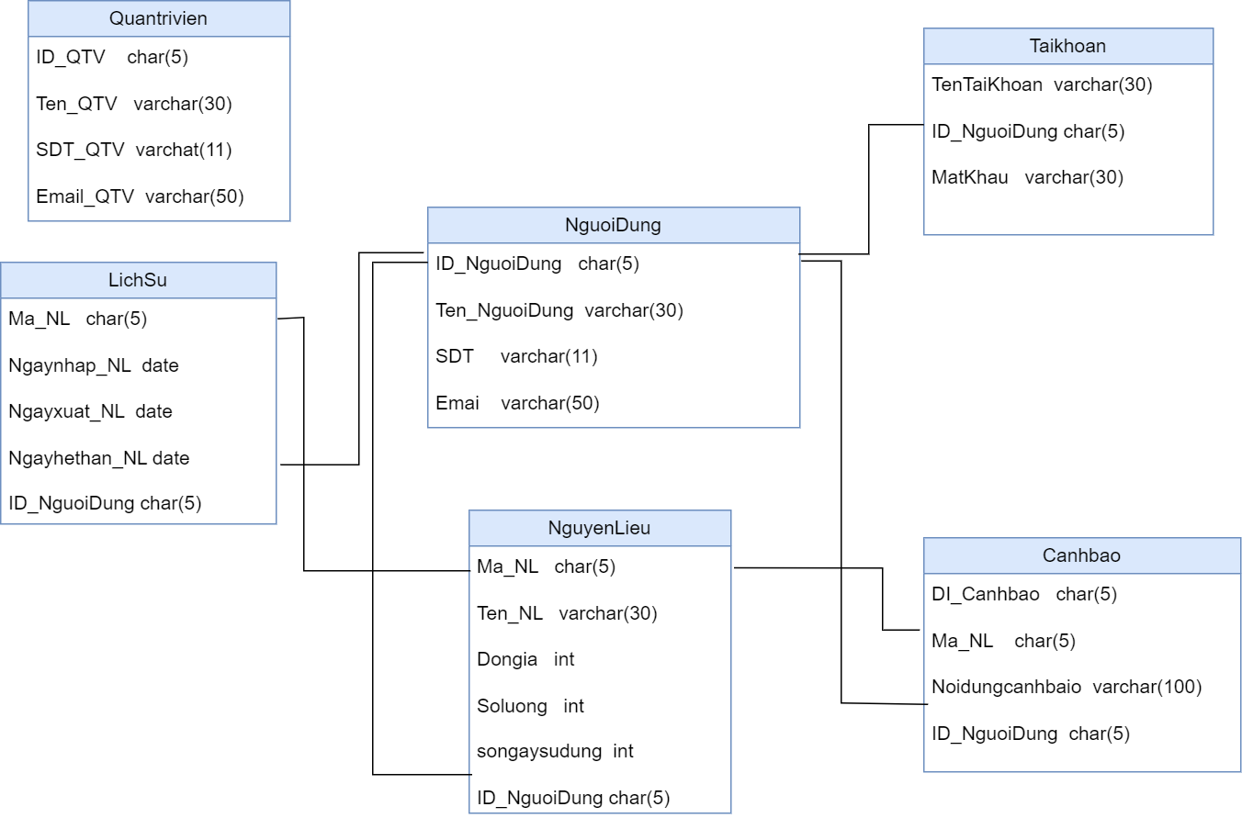

## Thiết kế chi tiết các bảng

### Bảng Quản trị viên

|  |  |  |  |  |
| --- | --- | --- | --- | --- |
| **STT** | **Tên cột** | **Kiểu dữ liệu** | **Ràng buộc** | **Ghi chú** |
| 11 | ID_QTV | Char (5) | Not null, primary key |  |
| 22 | Ten_QTV | Varchar (30) | Not null |  |
| 33 | SDT_QTV | Varchar (11) | Not null |  |
| 44 | Email_QTV | Varchar (50) | Not null,uniqe |  |

### Bảng Người dùng

|  |  |  |  |  |
| --- | --- | --- | --- | --- |
| **STT** | **Tên cột** | **Kiểu dữ liệu** | **Ràng buộc** | **Ghi chú** |
| 11 | ID_NguoiDung | Char (5) | Primary key, not null |  |
| 22 | Ten_NguoiDung | Varchar (30) | Not null |  |
| 33 | SDT | Varchar (11) | Not null |  |
| 44 | Email | Varchar (50) | Not null, unique |  |

### Bảng Tài khoản

|  |  |  |  |  |
| --- | --- | --- | --- | --- |
| **STT** | **Tên cột** | **Kiểu dữ liệu** | **Ràng buộc** | **Ghi chú** |
| 11 | TenTaiKhoan | Varchar (30) | Primary key,not null |  |
| 22 | ID_NguoiDung | Char (5) | Foreign key,not null |  |
| 33 | MatKhau | Varchar (30) | Not null |  |

### Bảng Nguyên liệu

|  |  |  |  |  |
| --- | --- | --- | --- | --- |
| **STT** | **Tên cột** | **Kiểu dữ liệu** | **Ràng buộc** | **Ghi chú** |
| 11 | Ma_NL | Char (5) | Primary key, not null |  |
| 22 | Ten_NL | Varchar (30) | Not null |  |
| 33 | Dongia | int | Not null |  |
| 44 | Soluong | int | Not null |  |
| 5  55 | Songaysudung | int | Not null |  |
| 66 | ID_NguoiDung | Char (5) | Foreign key, not null |  |

### Bảng Cảnh báo

|  |  |  |  |  |
| --- | --- | --- | --- | --- |
| **STT** | **Tên cột** | **Kiểu dữ liệu** | **Ràng buộc** | **Ghi chú** |
| 11 | ID_Canhbao | Char (5) | Primary key, not null |  |
| 22 | Ma_NL | Char (5) | Foreign key, not null |  |
| 33 | Noidungcanhbao | Varchar (100) | Not null |  |
| 44 | ID_NguoiDung | Char (5) | Foreign key, not null |  |

### Bảng Lịch sử

|  |  |  |  |  |
| --- | --- | --- | --- | --- |
| **STT** | **Tên cột** | **Kiểu dữ liệu** | **Ràng buộc** | **Ghi chú** |
| 11 | Ma_NL | Char (5) | Primary key, not null |  |
| 22 | Ngaynhap_NL | date | Not null |  |
| 33 | Ngayxuat_NL | date | Not null |  |
| 44 | Ngayhethan_NL | date | Not null |  |
| 55 | ID_NguoiDung | Char (5) | Foreign key, not null |  |

## Ước lượng dung lượng lưu trữ

|  |  |  |
| --- | --- | --- |
| **Bảng Quản trị viên** | **Tên cột** | **Dung lượng(byte)** |
|  | ID_QTV | 5 |
|  | Ten_QTV | 30 |
|  | SDT_QTV | 11 |
|  | Email_QTV | 50 |
|  | Tổng | 96 |
|  | Overhead | 30% |
|  | Tổng dung lượng lưu trữ cho 1 bản ghi | 124,8 |
|  | Số lượng bản ghi ban đầu | 100 |
|  | Tổng dung lượng ban đầu | 12480 |
|  | Ước lượng dữ liệu gia tăng/tháng | 100 |
|  | **Dữ liệu lưu trữ sau 1 năm** | **162240** |
| **Bảng Người dùng** | **Tên cột** | **Dung lượng(byte)** |
|  | ID_NguoiDung | 5 |
|  | Ten_NguoiDung | 30 |
|  | SDT | 11 |
|  | Email | 50 |
|  | Tổng | 96 |
|  | Overhead | 30% |
|  | Tổng dung lượng lưu trữ cho 1 bản ghi | 124,8 |
|  | Số lượng bản ghi ban đầu | 100 |
|  | Tổng dung lượng ban đầu | 12480 |
|  | Ước lượng dữ liệu gia tăng/tháng | 100 |
|  | **Dữ liệu lưu trữ sau 1 năm** | **162240** |
| **Bảng Tài khoản** | **Tên cột** | **Dung lượng(byte)** |
|  | TenTaiKhoan | 30 |
|  | ID_NguoiDung | 5 |
|  | MatKhau | 30 |
|  | Tổng | 65 |
|  | Overhead | 30% |
|  | Tổng dung lượng lưu trữ cho 1 bản ghi | 84,5 |
|  | Số lượng bản ghi ban đầu | 100 |
|  | Tổng dung lượng ban đầu | 8450 |
|  | Ước lượng dữ liệu gia tăng/tháng | 100 |
|  | **Dữ liệu lưu trữ sau 1 năm** | **109850** |
| **Bảng nguyên liệu** | **Tên cột** | **Dung lượng (byte)** |
|  | Ma_NL | 5 |
|  | Ten_NL | 30 |
|  | Dongia | 4 |
|  | Soluong | 4 |
|  | Songaysudung | 4 |
|  | ID_NguoiDung | 5 |
|  | Tổng | 52 |
|  | Overhead | 30% |
|  | Tổng dung lượng lưu trữ cho 1 bản ghi | 67,6 |
|  | Số lượng bản ghi khởi tạo ban đầu | 2000 |
|  | Tổng dung lượng lưu trữ ban đầu | 135200 |
|  | Ước lượng dữ liệu gia tăng/tháng | 100 |
|  | **Dung lượng lưu trữ sau 1 năm** | **216320** |
| **Bảng cảnh báo** | **Tên cột** | **Dung lượng (byte)** |
|  | ID_Canhbao | 5 |
|  | Ma_NL | 5 |
|  | Noidungcanhbao | 100 |
|  | ID_NguoiDung | 5 |
|  | Tổng | 115 |
|  | Overhead | 30% |
|  | Tổng dung lượng lưu trữ cho 1 bản ghi | 149,5 |
|  | Số lượng bản ghi khởi tạo ban đầu | 500 |
|  | Tổng dung lượng lưu trữ ban đầu | 74750 |
|  | Ước lượng dữ liệu gia tăng/tháng | 50 |
|  | **Dung lượng lưu trữ sau 1 năm** | **164450** |
| **Bảng lịch sử** | **Tên cột** | **Dung lượng (byte)** |
|  | Ma_NL | 5 |
|  | Ngaynhap_NL | 10 |
|  | Ngayxuat_NL | 10 |
|  | Ngayhethan_NL | 10 |
|  | ID_NguoiDung | 5 |
|  | Tổng | 40 |
|  | Overhead | 30% |
|  | Tổng dung lượng lưu trữ cho 1 bản ghi | 52 |
|  | Số lượng bản ghi khởi tạo ban đầu | 2000 |
|  | Tổng dung lượng lưu trữ ban đầu | 104000 |
|  | Ước lượng dữ liệu gia tăng/tháng | 200 |
|  | **Dung lượng lưu trữ sau 1 năm** | **228800** |

|  |  |
| --- | --- |
| **Tổng dung lượng lưu trữ ban đầu** | **347360** |
| **Ước lượng dung lượng lưu trữ sau 1 năm** | **1043900** |

# thiết kế & đặc tả giao diện

## Sơ đồ luồng màn hình

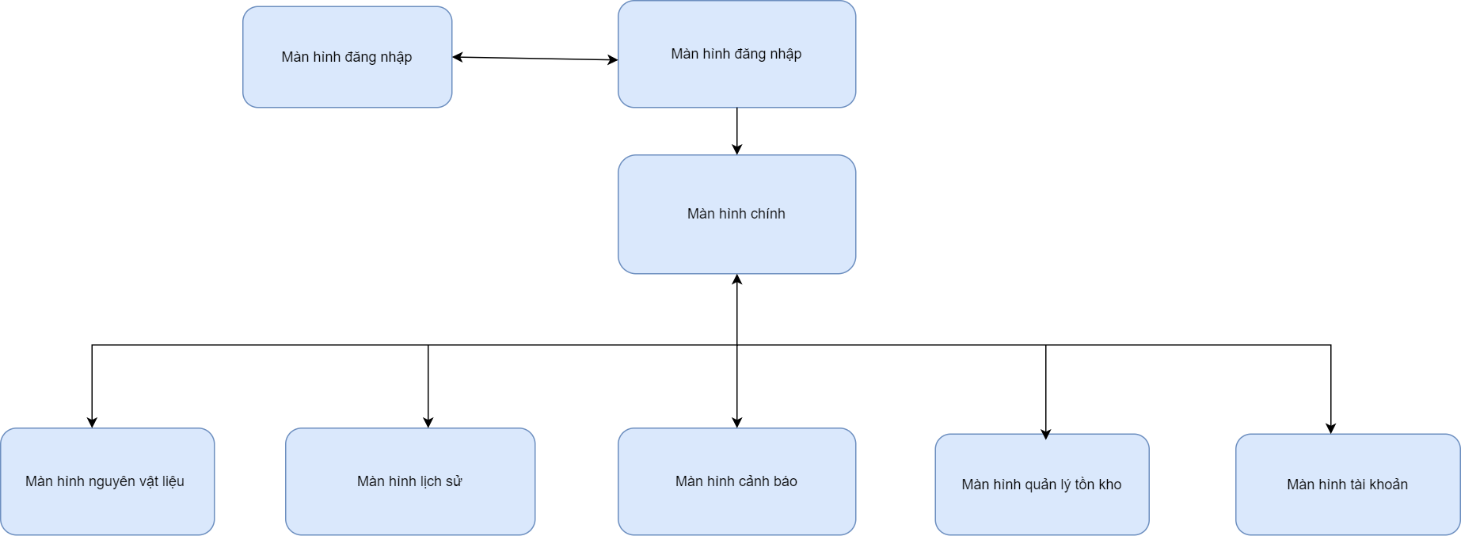

## Đặc tả giao diện

### Màn hình Đăng nhập

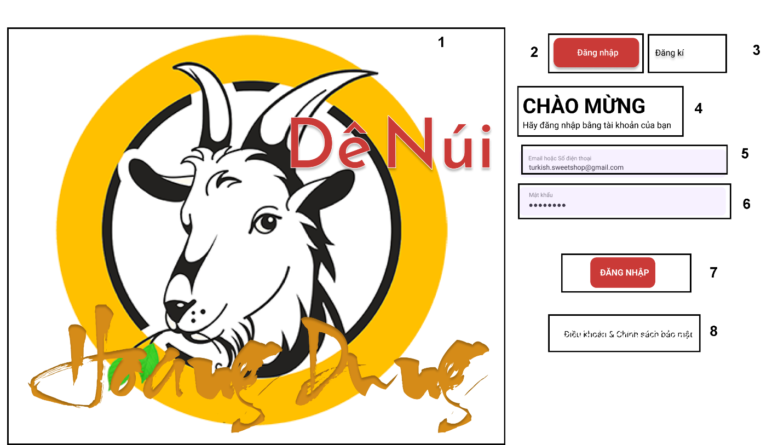

|  |  |  |  |
| --- | --- | --- | --- |
|  | **Loại** | **MÔ TẢ** | **GHI CHÚ** |
| 1 | Logo | Hiển thị Logo của nhà hàng MADAM Hoàng Dung như hình |  |
| 2 | Button | Hiển thị cứng **“Đăng nhập”**  Sự kiện: khi nhấn vào nút này, màn hình vẫn giữ nguyên trang đăng nhập |  |
| 3 | Button | Hiển thị cứng **“ Đăng kí”**  Sự kiện: khi nhấn vào nút này , màn hình sẽ hiển thị trang đăng kí |  |
| 4 | Text | Hiển thị cứng **“CHÀO MỪNG**  **Hãy đăng nhập bằng tài khoản của bạn”** như hình |  |
| 5 | Input Text | Hiển thị ô trống nhập số điện thoại hoặc email như hình |  |
| 6 | Input Text | Hiển thị ô trống nhập mật khẩu như hình |  |
| 7 | Button | Hiển thị cứng **“Đăng nhập”**  Khi nhấn vào nút này sẽ hiển thị màn hình trang chủ. |  |
| 8 | Text | Hiển thị cứng **“Điều khoản & Chính sách bảo mật”** |  |

### Màn hình Đăng kí

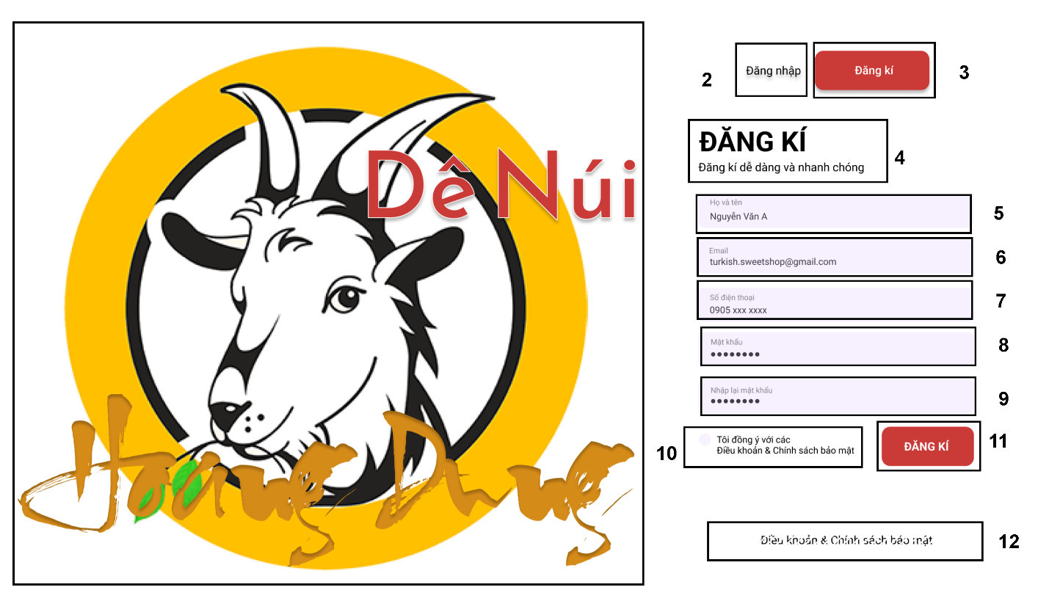

|  |  |  |  |
| --- | --- | --- | --- |
|  | **Loại** | **MÔ TẢ** | **GHI CHÚ** |
| 1 | Logo | Hiển thị Logo của nhà hàng MADAM Hoàng Dung như hình |  |
| 2 | Button | Hiển thị cứng **“Đăng nhập”**  Sự kiện: khi nhấn vào nút này, màn hình sẽ hiển thị màn hình đăng nhập |  |
| 3 | Button | Hiển thị cứng **“ Đăng kí”**  Sự kiện: khi nhấn vào nút này , màn hình vãn giữ nguyên màn hình đăng kí |  |
| 4 | Text | Hiển thị cứng **“ĐĂNG KÍ**  **Đăng kí dễ dàng và nhanh chóng”** như hình |  |
| 5 | Input Text | Hiển thị ô trống nhập họ và tên như hình |  |
| 66 | Input Text | Hiển thị ô trống nhập Email như hình |  |
| 77 | Input Text | Hiển thị ô trống nhập số điện thoại như hình |  |
| 88 | Input Text | Hiển thị ô trống nhập mật khẩu như hình |  |
| 99 | Input Text | Hiển thị ô trống nhập lại mật khẩu như hình |  |
| 110 | Check box | Hiển thị cứng**”Tôi đồng ý với các**  **Điều khoản & Chính sách bảo mật”**  Sự kiện : click vào ô cần chọn |  |
| 11 | Button | Hiển thị cứng **“Đăng kí”**  Khi nhấn vào nút này sẽ gửi yêu cầu đăng kí cho admin |  |
| 12 | Text | Điều khoản và chính sách bảo mật |  |

### Màn hình Cấp tài khoản

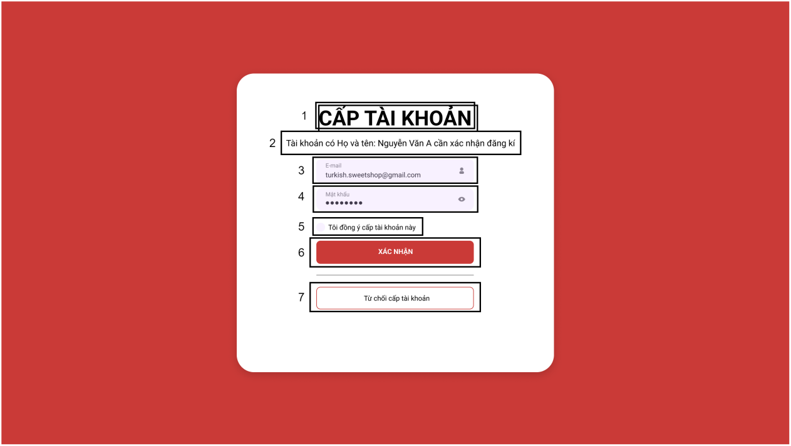

|  |  |  |  |
| --- | --- | --- | --- |
| **NO** | **LOẠI** | **MÔ TẢ** | **GHI CHÚ** |
| 1 | Text | Hiển thị cứng “CẤP TÀI KHOẢN” |  |
| 2 | Text | Hiển thị cứng “Tài khoản có Họ và tên: Nguyễn Văn A cần xác nhận đăng kí” |  |
| 3 | Input Text | Hiển thị ô trống nhập email |  |
| 4 | Input Text | Hiển thị ô trống nhập mật khẩu |  |
| 5 | Checkbox | Hiển thị cứng “Tôi đồng ý cấp tài khoản này”  - Sự kiện: tick vào ô cần chọn |  |
| 6 | Button | Hiển thị cứng “Xác nhận”  - Sự kiện: khi nhấn vào thì tài khoản người dùng sẽ được cấp |  |
| 7 | Button | Hiển thị cứng “Từ chối cấp tài khoản”  - Sự kiện: khi nhấn vào sẽ từ chối cấp tài khoản cho người dùng |  |

### Màn hình Trang chủ

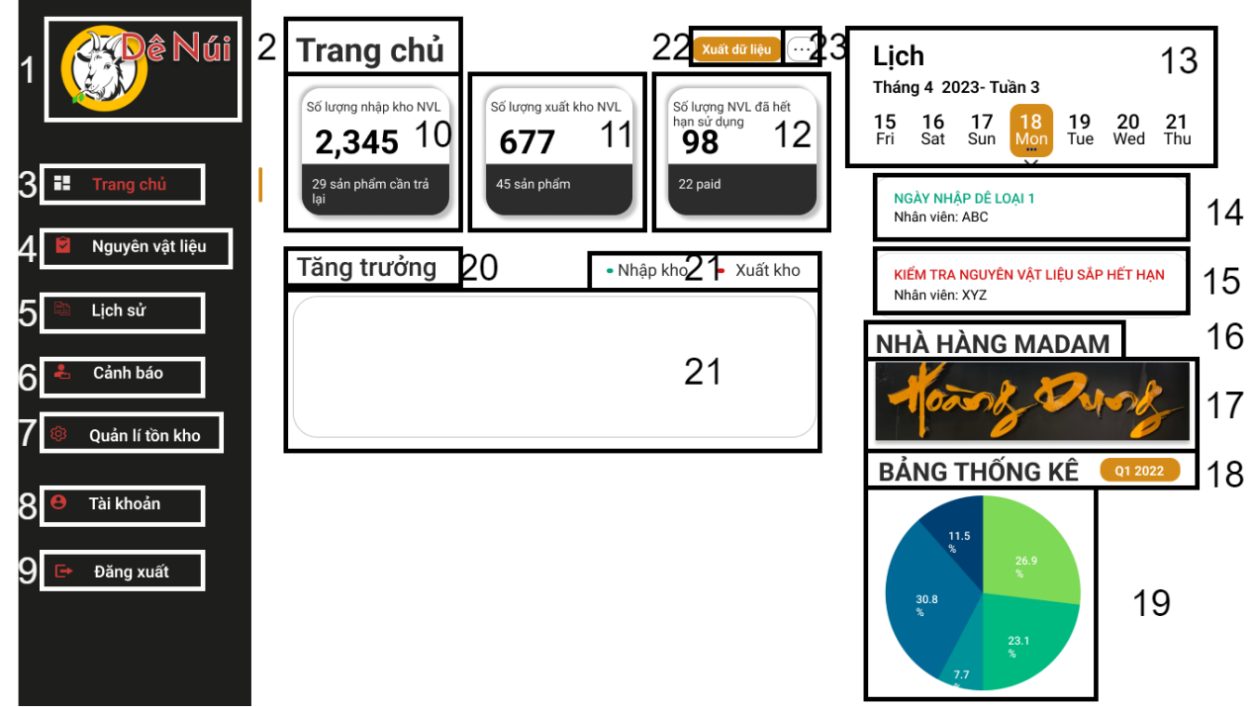

|  |  |  |  |
| --- | --- | --- | --- |
| **NO** | **LOẠI** | **MÔ TẢ** | **GHI CHÚ** |
| 1 | Logo | Hiển thị Logo nhà hàng như hình bên |  |
| 2 | Text | Hiển thị cứng như hình trên |  |
| 3 | Button | Hiển thị cứng như hình trên  - Sự kiện: khi nhấn vào sẽ giữ nguyên màn hình trang chủ |  |
| 4 | Button | Hiển thị cứng như hình trên  - Sự kiện: khi nhấn vào sẽ hiển thị màn hình nguyên vật liệu |  |
| 5 | Button | Hiển thị cứng như hình trên  - Sự kiện: khi nhấn vào sẽ hiển thị màn hình lịch sử |  |
| 6 | Button | Hiển thị cứng “như hình trên  - Sự kiện: khi nhấn vào sẽ hiển thị màn hình cảnh báo |  |
| 7 | Button | Hiển thị cứng như hình trên  - Sự kiện: khi nhấn vào sẽ hiển thị màn hình quản lý tồn kho |  |
| 8 | Button | Hiển thị cứng như hình trên  - Sự kiện: khi nhấn vào sẽ hiển thị màn hình tài khoản |  |
| 9 | Button | Hiển thị cứng như hình trên  - Sự kiện: khi nhấn vào sẽ hiển thị màn hình đăng nhập |  |
| 10 | Text | Hiển thị dữ liệu số lượng nhập kho nguyên vật liệu |  |
| 11 | Text | Hiển thị dữ liệu số lượng xuất kho nguyên vật liệu |  |
| 12 | Text | Hiển thị dữ liệu số lượng nguyên vật liệu đã hết hạn sử dụng |  |
| 13 | Text | Hiển thị dữ liệu lịch |  |
| 14 | Text | Hiển thị dữ liệu ngày nhập của 1 loại nguyên liệu |  |
| 15 | Text | Hiển thị 1 loại nguyên liệu sắp hết hạn |  |
| 16 | Text | Hiển thị cứng “Nhà hàng Madam” |  |
| 17 | Picture | Hiển thị hình ảnh như trên |  |
| 18 | Text | Hiển thị cứng “Bảng thống kê” |  |
| 19 | Text | Hiển thị sơ đồ thống kê |  |
| 20 | Text | Hiển thị cứng “Tăng trưởng” |  |
| 21 | Text | Hiển thị dữ liệu tăng trưởng của nhập/ xuất kho |  |
| 22 | Text | Hiển thị cứng “Xuất dữ liệu” |  |
| 23 | Button | - Sự kiện: khi nhấn vào sẽ xuất ra dữ liệu của trang chủ |  |

### Màn hình Thêm mới Nguyên vật liệu

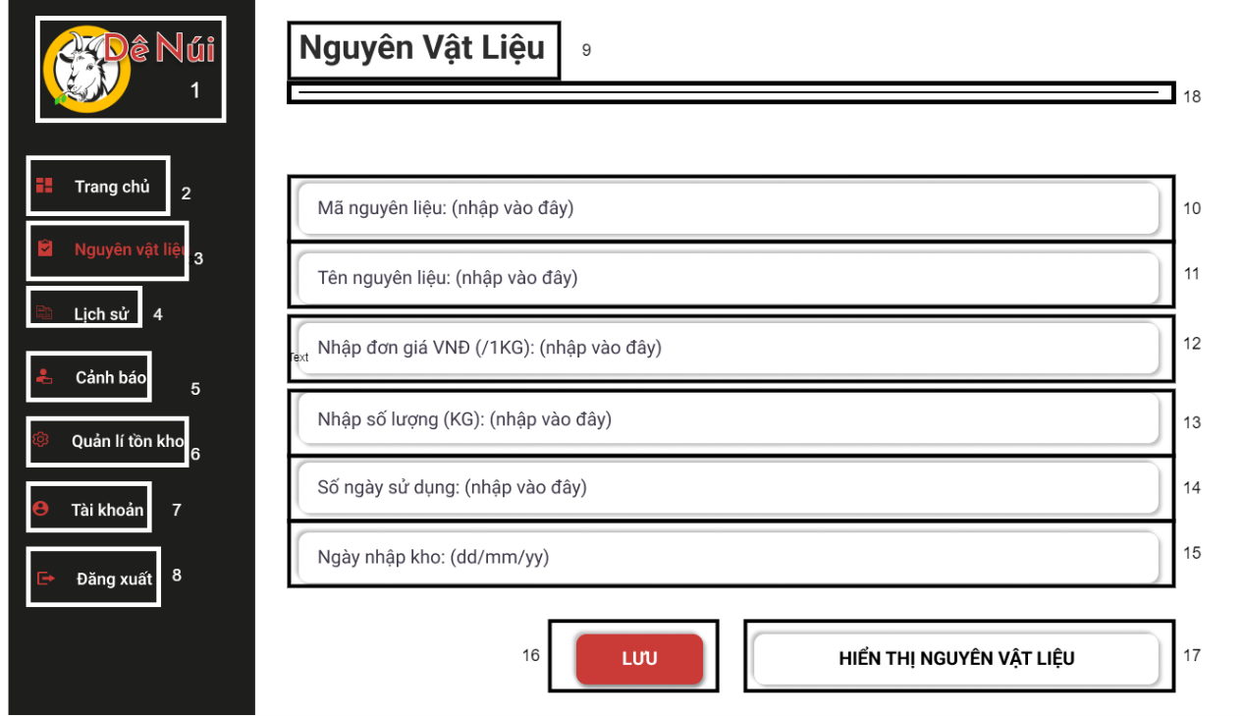

|  |  |  |  |
| --- | --- | --- | --- |
| **NO** | **LOẠI** | **MÔ TẢ** | **GHI CHÚ** |
| 1 | Logo | Hiển thị Logo nhà hàng như hình trên |  |
| 2 | Button | Hiển thị cứng như hình trên  - Sự kiện: khi nhấn vào sẽ giữ nguyên màn hình trang chủ |  |
| 3 | Button | Hiển thị cứng như hình trên  - Sự kiện: khi nhấn vào sẽ hiển thị màn hình nguyên vật liệu |  |
| 4 | Button | Hiển thị cứng như hình trên  - Sự kiện: khi nhấn vào sẽ hiển thị màn hình lịch sử |  |
| 5 | Button | Hiển thị cứng “như hình trên  - Sự kiện: khi nhấn vào sẽ hiển thị màn hình cảnh báo |  |
| 6 | Button | Hiển thị cứng như hình trên  - Sự kiện: khi nhấn vào sẽ hiển thị màn hình quản lý tồn kho |  |
| 7 | Button | Hiển thị cứng như hình trên  - Sự kiện: khi nhấn vào sẽ hiển thị màn hình tài khoản |  |
| 8 | Button | Hiển thị cứng như hình trên  - Sự kiện: khi nhấn vào sẽ hiển thị màn hình đăng nhập |  |
| 9 | Text | Hiển thị cứng “Nguyên vật liệu” |  |
| 10 | Text | Hiển thị “Mã nguyên liệu:” |  |
| Input Text | Hiển thị ô trống như hình:  - Sự kiện:  + Bắt buộc nhập  + Cho nhập kí tự bất kì, bắt buộc 5 kí tứ |  |
| 11 | Text | Hiển thị “Tên nguyên liệu:” |  |
| Input Text | Hiển thị ô trống như hình:  - Sự kiện:  + Bắt buộc nhập  + Cho nhập kí tự bất kì, giới hạn 30 kí tự |  |
| 12 | Text | Hiển thị “Nhập đơn giá VNĐ (/1KG): ” |  |
| Input Text | Hiển thị ô trống như hình:  - Sự kiện:  + Bắt buộc nhập  + Nhập kí tự số, không giới hạn số kí tự |  |
| 13 | Text | Hiển thị “Nhập số lượng (KG):” |  |
| Input Text | Hiển thị ô trống như hình:  - Sự kiện:  + Bắt buộc nhập  + Nhập kí tự số, không giới hạn số kí tự |  |
| 14 | Text | Hiển thị “Số ngày sử dụng:” |  |
| Input Text | Hiển thị ô trống như hình:  - Sự kiện:  + Bắt buộc nhập  + Nhập kí tự số, không giới hạn kí tự |  |
| 15 | Text | Hiển thị “Ngày nhập kho:“ |  |
| Input Text | Hiển thị ô trống như hình:  - Sự kiện:  + Bắt buộc nhập  + Nhập thông tin dưới dạng dd/mm/yy |  |
| 16 | Button | Hiển thị cứng “LƯU”  - Sự kiện: khi nhấn vào lưu thông tin vào hệ thống |  |
| 17 | Button | Hiển thị cứng “HIỂN THỊ NGUYÊN VẬT LIỆU”  - Sự kiện: khi nhấn vào sẽ đi đến màn hình quản lý tồn kho |  |
| 18 | Logo | Hiển thị cứng đường kẻ ngang phân biệt |  |

### Màn hình Hiển thị danh sách Nguyên vật liệu sau khi thêm mới

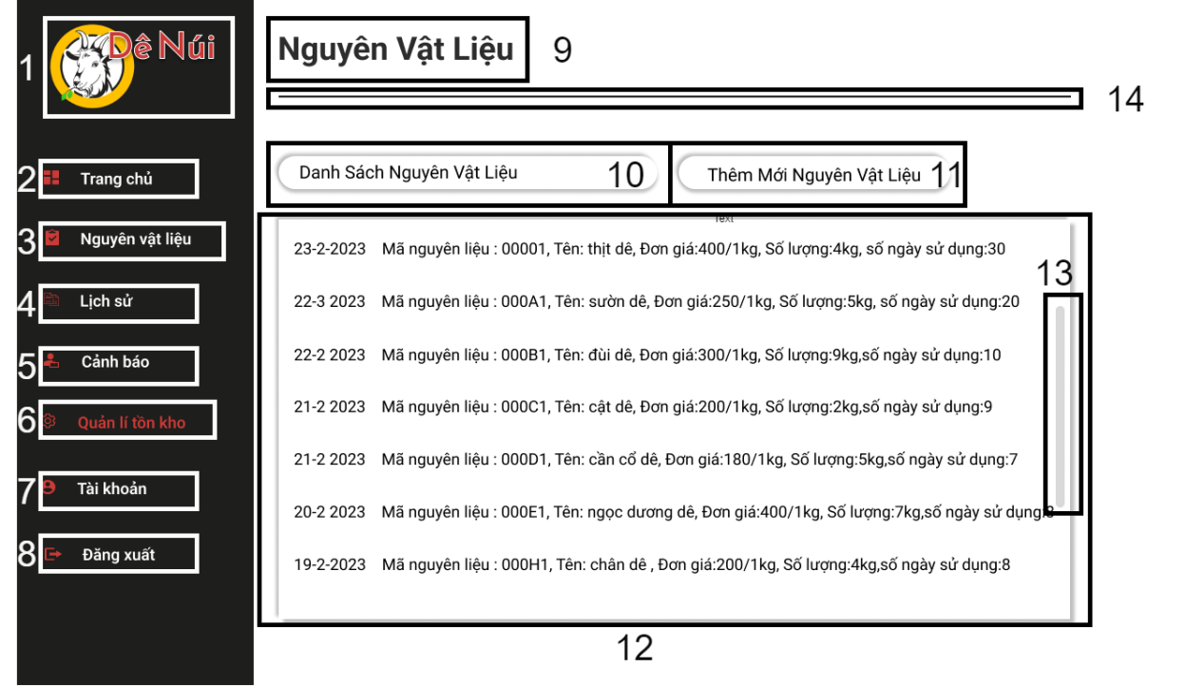

|  |  |  |  |
| --- | --- | --- | --- |
| **NO** | **LOẠI** | **MÔ TẢ** | **GHI CHÚ** |
| 1 | Logo | Hiển thị Logo của Madam Hoàng Dung như hình trên |  |
| 2 | Button | Hiển thị cứng như hình trên  - Sự kiện: khi nhấn vào sẽ giữ nguyên màn hình trang chủ |  |
| 3 | Button | Hiển thị cứng như hình trên  - Sự kiện: khi nhấn vào sẽ hiển thị màn hình nguyên vật liệu |  |
| 4 | Button | Hiển thị cứng như hình trên  - Sự kiện: khi nhấn vào sẽ hiển thị màn hình lịch sử |  |
| 5 | Button | Hiển thị cứng “như hình trên  - Sự kiện: khi nhấn vào sẽ hiển thị màn hình cảnh báo |  |
| 6 | Button | Hiển thị cứng như hình trên  - Sự kiện: khi nhấn vào sẽ hiển thị màn hình quản lý tồn kho |  |
| 7 | Button | Hiển thị cứng như hình trên  - Sự kiện: khi nhấn vào sẽ hiển thị màn hình tài khoản |  |
| 8 | Button | Hiển thị cứng như hình trên  - Sự kiện: khi nhấn vào sẽ hiển thị màn hình đăng nhập |  |
| 9 | Text | Hiển thị cứng “Nguyên vật liệu” |  |
| 10 | Text | Hiển thị cứng “Danh Sách Nguyên Vật Liệu” |  |
| 11 | Button | Hiển thị cứng “Thêm Mới Nguyên Vật Liệu”  - Sự kiện: khi nhấn vào sẽ đi đến màn hình nguyên vật liệu |  |
| 12 | Text | Hiển thị dữ liệu danh sách nguyên vậ liệu đã nhập và lưu trước đó |  |
| 13 | Button | Hiển thị thanh cuộn  - Sự kiện: kéo và di chuyển để xem danh sách |  |
| 14 | Logo | Hiển thị cứng đường kẻ ngang phân biệt |  |

### Màn hình Hiển thị danh sách quản lí Nguyên vật liệu tồn kho

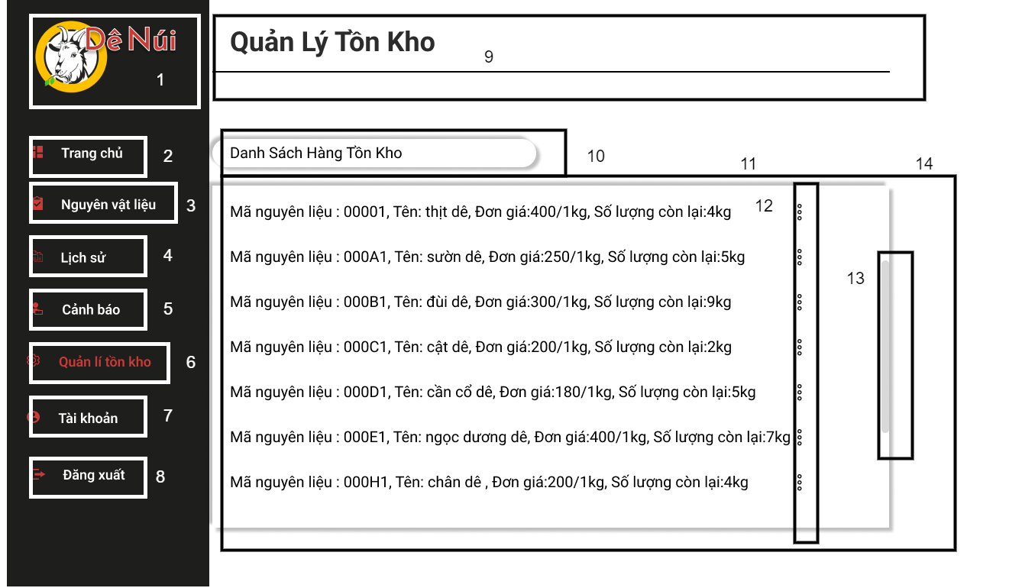

|  |  |  |  |
| --- | --- | --- | --- |
| **NO** | **LOẠI** | **MÔ TẢ** | **GHI CHÚ** |
| 1 | Logo | hiển thị Logo nhà hàng như hình trên |  |
| 2 | Button | hiển thị cứng Logo như hình trên  -Sự kiện: click Button thì chuyển sang màn hình "Trang chủ" |  |
| 3 | Button | hiển thị cứng Logo như hình trên  -Sự kiện: click Button thì chuyển sang màn hình "Nguyên vật liệu" |  |
| 4 | Button | hiển thị cứng Logo như hình trên  -Sự kiện: click Button thì chuyển sang màn hình "Lịch sử" |  |
| 5 | Button | hiển thị cứng Logo như hình trên  -Sự kiện: click Button thì chuyển sang màn hình "Cảnh báo" |  |
| 6 | Button | hiển thị cứng Logo như hình trên  -Sự kiện: click Button thì vẫn giữ nguyên màn hình "Quản lí tồn kho" |  |
| 7 | Button | hiển thị cứng Logo như hình trên  -Sự kiện: click Button thì chuyển sang màn hình "Tài khoản" |  |
| 8 | Button | hiển thị cứng Logo như hình trên  -Sự kiện: click Button thì chuyển sang màn hình "Đăng nhập" |  |
| 9 | Text  Logo | Hiển thị cứng "QUẢN LÍ TỒN KHO"  Hiển thị cứng đường kẻ ngang phân biệt |  |
| 10 | input Text | Hiển thị ô trống như hình  Sự kiện: Nhập “Danh sách tồn kho” để xem danh sách nguyên vật liệu trong kho |  |
| 11 | Column | Hiển thị danh sách hàng tồn kho như hình |  |
| 12 | Button | Hiển thị kí hiệu “option”  Sự kiện: click buttion sẽ xuất hiện một popup có các chức năng khác |  |
| 13 | Button | Hiện thị thanh cuộn  -Sự kiện: Nhấn , giữ , trượt để xem danh sách |  |

### Màn hình Hiển thị menu để quản lí danh sách Nguyên vật liệu tồn kho

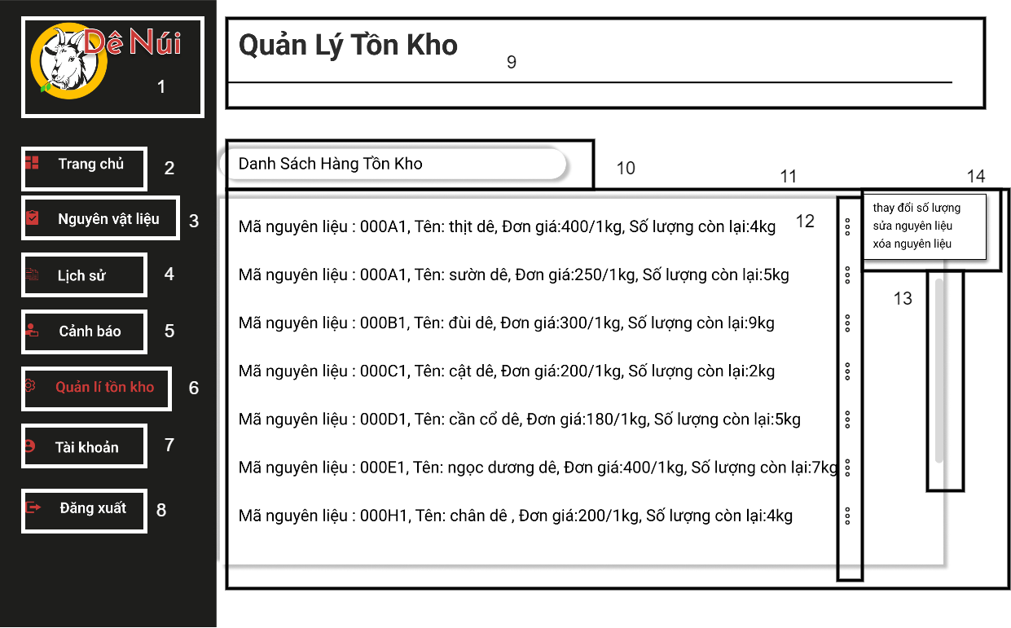

|  |  |  |  |
| --- | --- | --- | --- |
| **NO** | **LOẠI** | **MÔ TẢ** | **GHI CHÚ** |
| 1 | Logo | hiển thị Logo nhà hàng như hình trên |  |
| 2 | Button | hiển thị cứng Logo như hình trên  -Sự kiện: click Button thì chuyển sang màn hình "Trang chủ" |  |
| 3 | Button | hiển thị cứng Logo như hình trên  -Sự kiện: click Button thì chuyển sang màn hình "Nguyên vật liệu" |  |
| 4 | Button | hiển thị cứng Logo như hình trên  -Sự kiện: click Button thì chuyển sang màn hình "Lịch sử" |  |
| 5 | Button | hiển thị cứng Logo như hình trên  -Sự kiện: click Button thì chuyển sang màn hình "Cảnh báo" |  |
| 6 | Button | hiển thị cứng Logo như hình trên  -Sự kiện: click Button thì vẫn giữ nguyên màn hình "Quản lí tồn kho" |  |
| 7 | Button | hiển thị cứng Logo như hình trên  -Sự kiện: click Button thì chuyển sang màn hình "Tài khoản" |  |
| 8 | Button | hiển thị cứng Logo như hình trên  -Sự kiện: click Button thì chuyển sang màn hình "Đăng nhập" |  |
| 9 | Text  Logo | Hiển thị cứng "QUẢN LÍ TỒN KHO"  Hiển thị cứng đường kẻ ngang phân biệt |  |
| 10 | input Text | Hiển thị ô trống như hình  Sự kiện: Nhập “Danh sách tồn kho” để xem danh sách nguyên vật liệu trong kho |  |
| 11 | Column | Hiển thị danh sách hàng tồn kho như hình |  |
| 12 | Button | Hiển thị kí hiệu “option”  Sự kiện: click buttion sẽ xuất hiện một popup có các chức năng khác |  |
| 13 | Button | Hiện thị thanh cuộn  -Sự kiện: Nhấn , giữ , trượt để xem danh sách |  |
| 14 | Button | Hiển thị thông tin như hình  Sự kiện:  click “Thay đổi số lượng” thì màn hình hiện popup “Thay đổi số lượng”  click “Sửa nguyên liệu” thì chuyển sang màn hình “Sửa nguyên liệu”  click “Xoá nguyên liệu” thì chuyển sang màn hình “Xoá nguyên liệu” |  |

### Màn hình Sửa thông tin Nguyên vật liệu

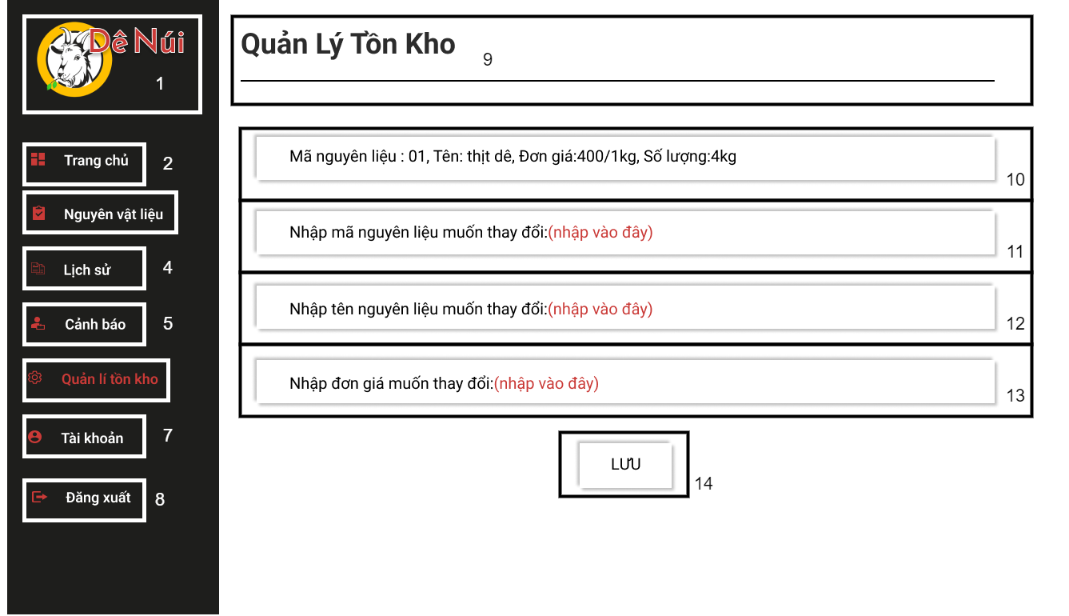

|  |  |  |  |
| --- | --- | --- | --- |
| **NO** | **LOẠI** | **MÔ TẢ** | **GHI CHÚ** |
| 1 | Logo | Hiển thị Logo nhà hàng như hình trên |  |
| 2 | Button | hiển thị cứng Logo như hình trên  -Sự kiện: click Button thì chuyển sang màn hình "Trang chủ" |  |
| 3 | Button | hiển thị cứng Logo như hình trên  -Sự kiện: click Button thì chuyển sang màn hình "Nguyên vật liệu" |  |
| 4 | Button | hiển thị cứng Logo như hình trên  -Sự kiện: click Button thì chuyển sang màn hình "Lịch sử" |  |
| 5 | Button | hiển thị cứng Logo như hình trên  -Sự kiện: click Button thì chuyển sang màn hình "Cảnh báo" |  |
| 6 | Button | hiển thị cứng Logo như hình trên  -Sự kiện: click Button thì vẫn giữ nguyên màn hình "Quản lí tồn kho" |  |
| 7 | Button | hiển thị cứng Logo như hình trên  -Sự kiện: click Button thì chuyển sang màn hình "Tài khoản" |  |
| 8 | Button | hiển thị cứng Logo như hình trên  -Sự kiện: click Button thì chuyển sang màn hình "Đăng nhập" |  |
| 9 | Text  Logo | Hiển thị cứng "QUẢN LÍ TỒN KHO"  Hiển thị cứng đường kẻ ngang phân biệt |  |
| 10 | Text | Hiển thị cứng thông tin Nguyên vật liệu cần sửa |  |
| 11 | input Text | Hiển thị “Nhập mã Nguyên vật liệu muốn thay đổi”, nhập vào ô trống như hình  Sự kiện: Nhập lại mã mới của nguyên vật liệu để thay đổi thông tin. |  |
| 12 | input Text | Hiển thị “Nhập tên Nguyên vật liệu muốn thay đổi”, nhập vào ô trống như hình  Sự kiện: Nhập lại tên mới của nguyên vật liệu để thay đổi thông tin. |  |
| 13 | input Text | Hiển thị “Nhập đơn giá Nguyên vật liệu muốn thay đổi”, nhập vào ô trống như hình  Sự kiện: Nhập lại đơn giá mới của nguyên vật liệu để thay đổi thông tin. |  |
| 14 | Button | Hiển thị “LƯU” như hình  Sự kiện:  click “LƯU” thì màn hình hiện popup “Sửa thông tin Nguyên vật liệu thành công” |  |

### Màn hình Thay đổi số lượng Nguyên vật liệu

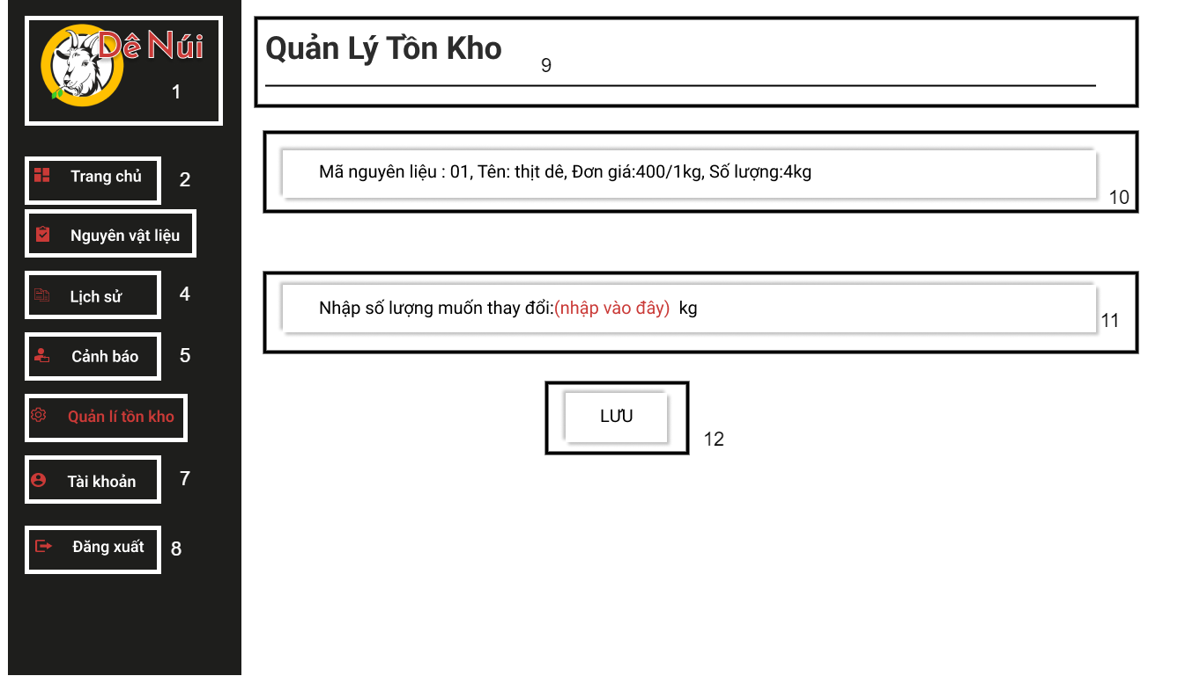

|  |  |  |  |
| --- | --- | --- | --- |
| **NO** | **LOẠI** | **MÔ TẢ** | **GHI CHÚ** |
| 1 | Logo | hiển thị Logo nhà hàng như hình trên |  |
| 2 | Button | hiển thị cứng Logo như hình trên  -Sự kiện: click Button thì chuyển sang màn hình "Trang chủ" |  |
| 3 | Button | hiển thị cứng Logo như hình trên  -Sự kiện: click Button thì chuyển sang màn hình "Nguyên vật liệu" |  |
| 4 | Button | hiển thị cứng Logo như hình trên  -Sự kiện: click Button thì chuyển sang màn hình "Lịch sử" |  |
| 5 | Button | hiển thị cứng Logo như hình trên  -Sự kiện: click Button thì chuyển sang màn hình "Cảnh báo" |  |
| 6 | Button | hiển thị cứng Logo như hình trên  -Sự kiện: click Button thì vẫn giữ nguyên màn hình "Quản lí tồn kho" |  |
| 7 | Button | hiển thị cứng Logo như hình trên  -Sự kiện: click Button thì chuyển sang màn hình "Tài khoản" |  |
| 8 | Button | hiển thị cứng Logo như hình trên  -Sự kiện: click Button thì chuyển sang màn hình "Đăng nhập" |  |
| 9 | Text  Logo | Hiển thị cứng "QUẢN LÍ TỒN KHO"  Hiển thị cứng đường kẻ ngang phân biệt |  |
| 10 | Text | Hiển thị cứng thông tin Nguyên vật liệu cần sửa |  |
| 11 | input Text | Hiển thị “Nhập số lượng Nguyên vật liệu muốn thay đổi”, nhập vào ô trống như hình  Sự kiện: Nhập lại số lượng mới của nguyên vật liệu để thay đổi thông tin. |  |
| 12 | Button | Hiển thị “LƯU” như hình  Sự kiện:  click “LƯU” thì màn hình hiện popup “Sửa số lượng Nguyên vật liệu thành công” |  |

### Màn hình Xoá lượng Nguyên vật liệu

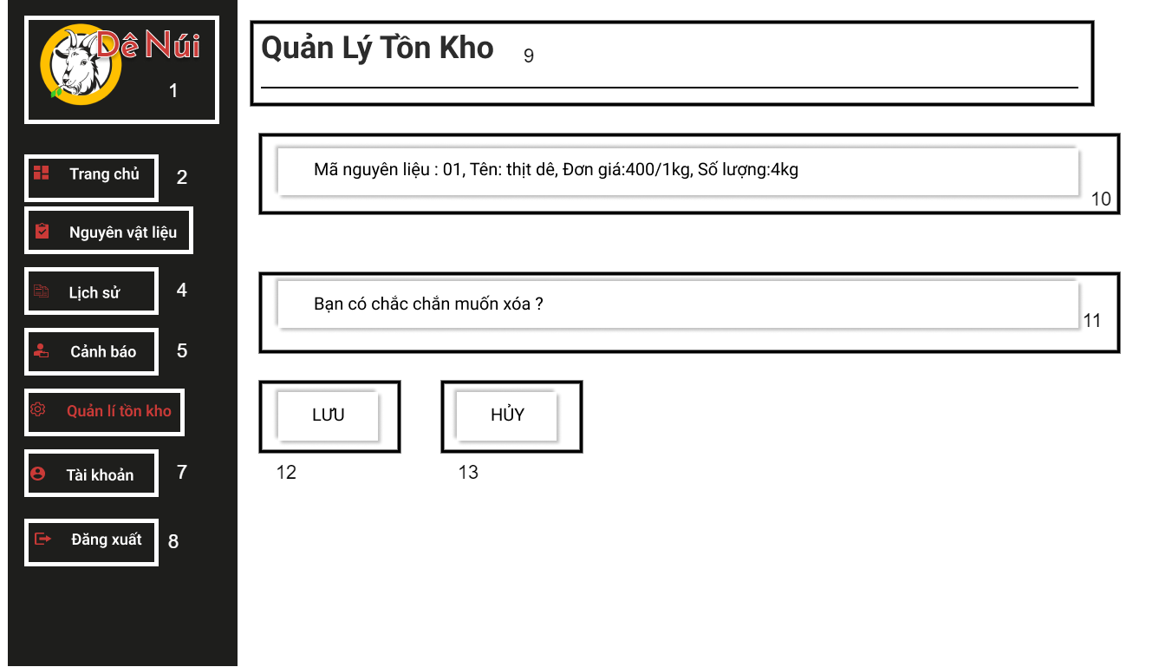

|  |  |  |  |
| --- | --- | --- | --- |
| **NO** | **LOẠI** | **MÔ TẢ** | **GHI CHÚ** |
| 1 | Logo | hiển thị Logo nhà hàng như hình trên |  |
| 2 | Button | hiển thị cứng Logo như hình trên  -Sự kiện: click Button thì chuyển sang màn hình "Trang chủ" |  |
| 3 | Button | hiển thị cứng Logo như hình trên  -Sự kiện: click Button thì chuyển sang màn hình "Nguyên vật liệu" |  |
| 4 | Button | hiển thị cứng Logo như hình trên  -Sự kiện: click Button thì chuyển sang màn hình "Lịch sử" |  |
| 5 | Button | hiển thị cứng Logo như hình trên  -Sự kiện: click Button thì chuyển sang màn hình "Cảnh báo" |  |
| 6 | Button | hiển thị cứng Logo như hình trên  -Sự kiện: click Button thì vẫn giữ nguyên màn hình "Quản lí tồn kho" |  |
| 7 | Button | hiển thị cứng Logo như hình trên  -Sự kiện: click Button thì chuyển sang màn hình "Tài khoản" |  |
| 8 | Button | hiển thị cứng Logo như hình trên  -Sự kiện: click Button thì chuyển sang màn hình "Đăng nhập" |  |
| 9 | Text  Logo | Hiển thị cứng "QUẢN LÍ TỒN KHO"  Hiển thị cứng đường line phân biệt |  |
| 10 | Text | Hiển thị cứng thông tin Nguyên vật liệu cần sửa |  |
| 11 | Text | Hiển thị cứng “Bạn có chắc chắn muốn xoá ?” |  |
| 12 | Button | Hiển thị “LƯU” như hình  Sự kiện:  click “LƯU” thì màn hình hiện popup “Xoá Nguyên vật liệu thành công”, đồng thời Nguyên vật liệu sẽ bị xoá khỏi danh sách |  |
| 13 | Button | Hiển thị “HUỶ” như hình  Sự kiện:  click “HUỶ” thì trở lại màn hình hiển thị danh sách hàng tồn kho |  |

### Màn hình Danh sách cảnh báo Nguyên vật liệu

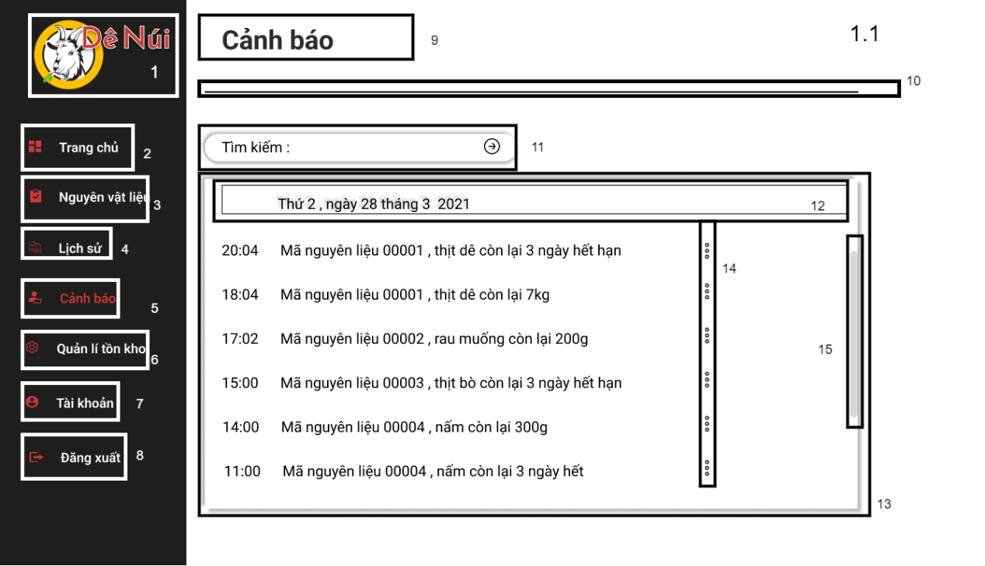

|  |  |  |  |
| --- | --- | --- | --- |
| **NO** | **LOẠI** | **MÔ TẢ** | **GHI CHÚ** |
| 1 | Logo | Hiển thị Logo của Madam Hoàng Dung như hình trên |  |
| 2 | Button | Hiển thị cứng như hình trên  - Sự kiện: khi nhấn vào sẽ giữ nguyên màn hình trang chủ |  |
| 3 | Button | Hiển thị cứng như hình trên  - Sự kiện: khi nhấn vào sẽ hiển thị màn hình nguyên vật liệu |  |
| 4 | Button | Hiển thị cứng như hình trên  - Sự kiện: khi nhấn vào sẽ hiển thị màn hình lịch sử |  |
| 5 | Button | Hiển thị cứng “như hình trên  - Sự kiện: khi nhấn vào sẽ hiển thị màn hình cảnh báo |  |
| 6 | Button | Hiển thị cứng như hình trên  - Sự kiện: khi nhấn vào sẽ hiển thị màn hình quản lý tồn kho |  |
| 7 | Button | Hiển thị cứng như hình trên  - Sự kiện: khi nhấn vào sẽ hiển thị màn hình tài khoản |  |
| 8 | Button | Hiển thị cứng như hình trên  - Sự kiện: khi nhấn vào sẽ hiển thị màn hình đăng nhập |  |
| 9 | Text | Hiển thị cứng “Cảnh báo” |  |
| 10 | Logo | Hiển thị đường line phân biệt |  |
| 11 | Input Text | Hiển thị ô trống tìm kiếm cảnh báo |  |
| 12 | Text | Hiển thị thời gian cảnh báo |  |
| 13 | Text | Hiển thị thông tin cảnh báo |  |
| 14 | Button | Hiển thị như hình  - Sự kiện: nhấn chọn để xóa cảnh báo |  |
| 15 | Button | Hiển thị thanh cuộn  -Sự kiện: nhấn để trượt và kéo đến mục thời gian bạn muốn để xem cảnh báo |  |

### Màn hình lựa chọn Xoá cảnh báo Nguyên vật liệu

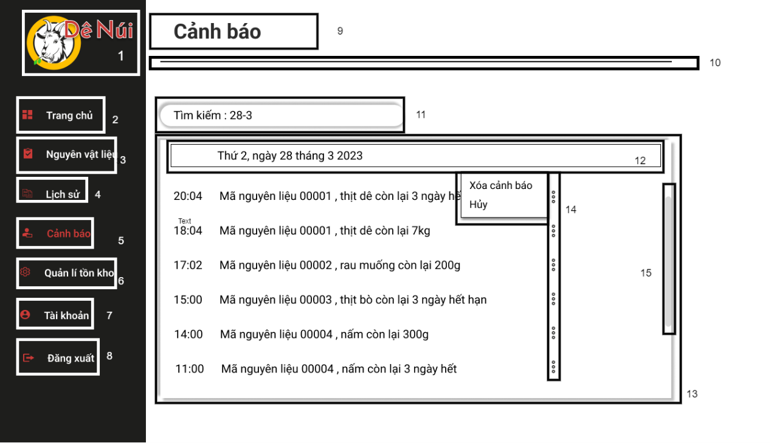

|  |  |  |  |
| --- | --- | --- | --- |
| **NO** | **LOẠI** | **MÔ TẢ** | **GHI CHÚ** |
| 1 | Logo | Hiển thị Logo của Madam Hoàng Dung như hình trên |  |
| 2 | Button | Hiển thị cứng như hình trên  - Sự kiện: khi nhấn vào sẽ giữ nguyên màn hình trang chủ |  |
| 3 | Button | Hiển thị cứng như hình trên  - Sự kiện: khi nhấn vào sẽ hiển thị màn hình nguyên vật liệu |  |
| 4 | Button | Hiển thị cứng như hình trên  - Sự kiện: khi nhấn vào sẽ hiển thị màn hình lịch sử |  |
| 5 | Button | Hiển thị cứng “như hình trên  - Sự kiện: khi nhấn vào sẽ hiển thị màn hình cảnh báo |  |
| 6 | Button | Hiển thị cứng như hình trên  - Sự kiện: khi nhấn vào sẽ hiển thị màn hình quản lý tồn kho |  |
| 7 | Button | Hiển thị cứng như hình trên  - Sự kiện: khi nhấn vào sẽ hiển thị màn hình tài khoản |  |
| 8 | Button | Hiển thị cứng như hình trên  - Sự kiện: khi nhấn vào sẽ hiển thị màn hình đăng nhập |  |
| 9 | Text | Hiển thị cứng “Cảnh báo” |  |
| 10 | Logo | Hiển thị đường line phân biệt |  |
| 11 | Input Text | Hiển thị ô trống tìm kiếm cảnh báo |  |
| 12 | Text | Hiển thị cảnh báo trong mốc thời gian của No 11 |  |
| 13 | Text | Hiển thị thông tin cảnh báo tìm kiếm |  |
| 14 | Button | - Sự kiện: khi nhấn vào sẽ cho ra 2 lựa chọn sau:  + Hiển thị cứng “ Xóa cảnh báo”  Sự kiện: khi nhấn vào sẽ xóa cảnh báo đó  + Hiển thị cứng “Hủy”  Sự kiện: khi nhấn vào sẽ về lại màn hình cảnh báo 1.1 |  |
| 15 | Button | Hiển thị thanh cuộn  - Sự kiện: kéo và di chuyển để xem danh sách |  |

### Màn hình Tài khoản

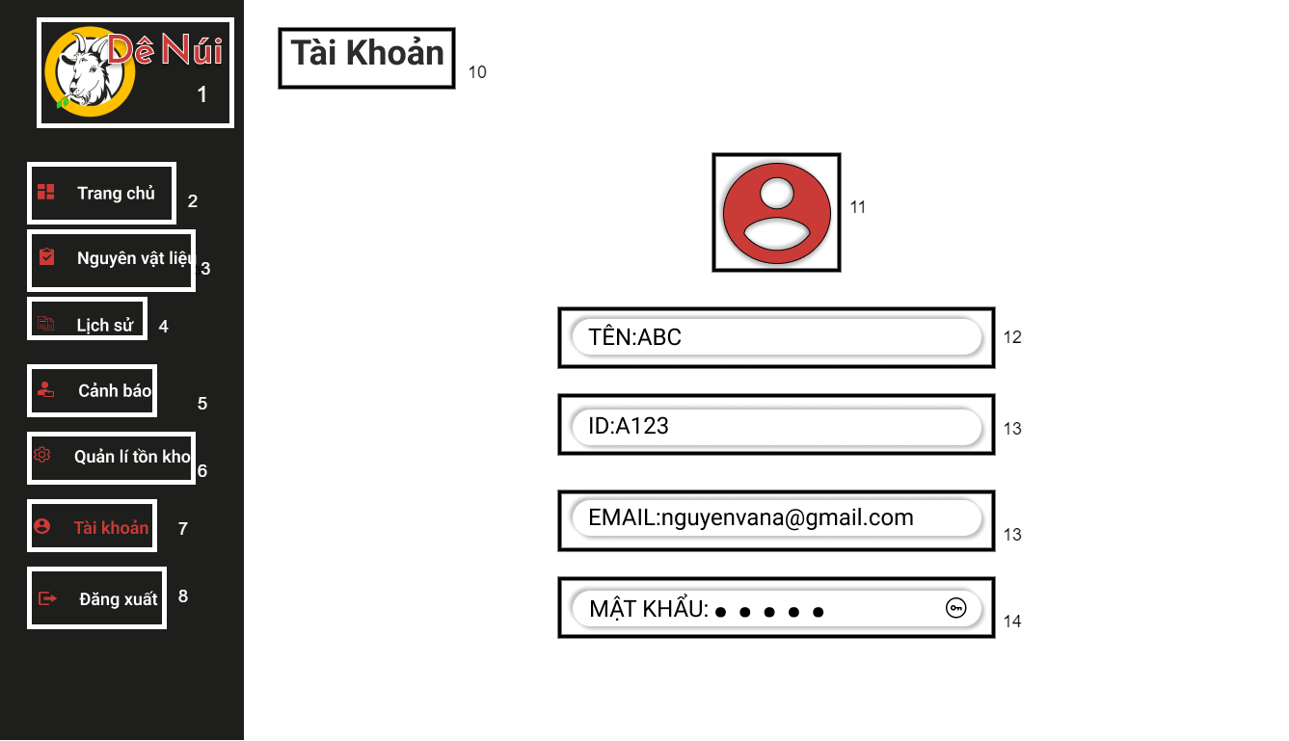

|  |  |  |  |
| --- | --- | --- | --- |
| **NO** | **LOẠI** | **MÔ TẢ** | **GHI CHÚ** |
| 1 | Logo | Hiển thị logo “Dê Núi” như hình bên |  |
| 2 | Button | Hiển thị cứng như hình trên  -Sự kiện: Nhấn button thì chuyển sang màn hình "Trang chủ" |  |
| 3 | Button | Hiển thị cứng như hình trên  -Sự kiện: Nhấn button thì chuyển sang màn hình "Nguyên vật liệu" |  |
| 4 | Button | Hiển thị cứng như hình trên  -Sự kiện: Nhấn button thì chuyển sang màn hình "Lịch sử" |  |
| 5 | Button | Hiển thị cứng như hình trên  -Sự kiện: Nhấn button thì chuyển sang màn hình "Cảnh báo" |  |
| 6 | Button | Hển thị cứng như hình trên  -Sự kiện: Nhấn button thì vẫn giữ nguyên màn hình "Quản lí tồn kho" |  |
| 7 | Button | Hiển thị cứng như hình trên  -Sự kiện: Nhấn button thì chuyển sang màn hình "Tài khoản" |  |
| 8 | Button | Hiển thị cứng như hình trên  -Sự kiện: Nhấn button thì chuyển sang màn hình "Đăng nhập" |  |
| 9 | Text | Hiển thị cứng "Tài Khoản" |  |
| 10 | Logo | Hiển thị cứng như hình bên |  |
| 11 | Text | Hiển thị thông tin Tên của tài khoản |  |
| 12 | Text | Hiển thị thông tin ID của tài khoản |  |
| 13 | Text | Hiển thị tên email của tài khoản |  |
| 14 | Text | Hiển thị thông tin Mật Khẩu của tài khoản dưới dạng ẩn |  |
| 15 | Button | Hiện thị cứng logo như hình trên  -Sự kiện: Nhấn button thì chuyển thông tin Mật Khẩu sang dạng text |  |

### Màn hình Lịch sử 1

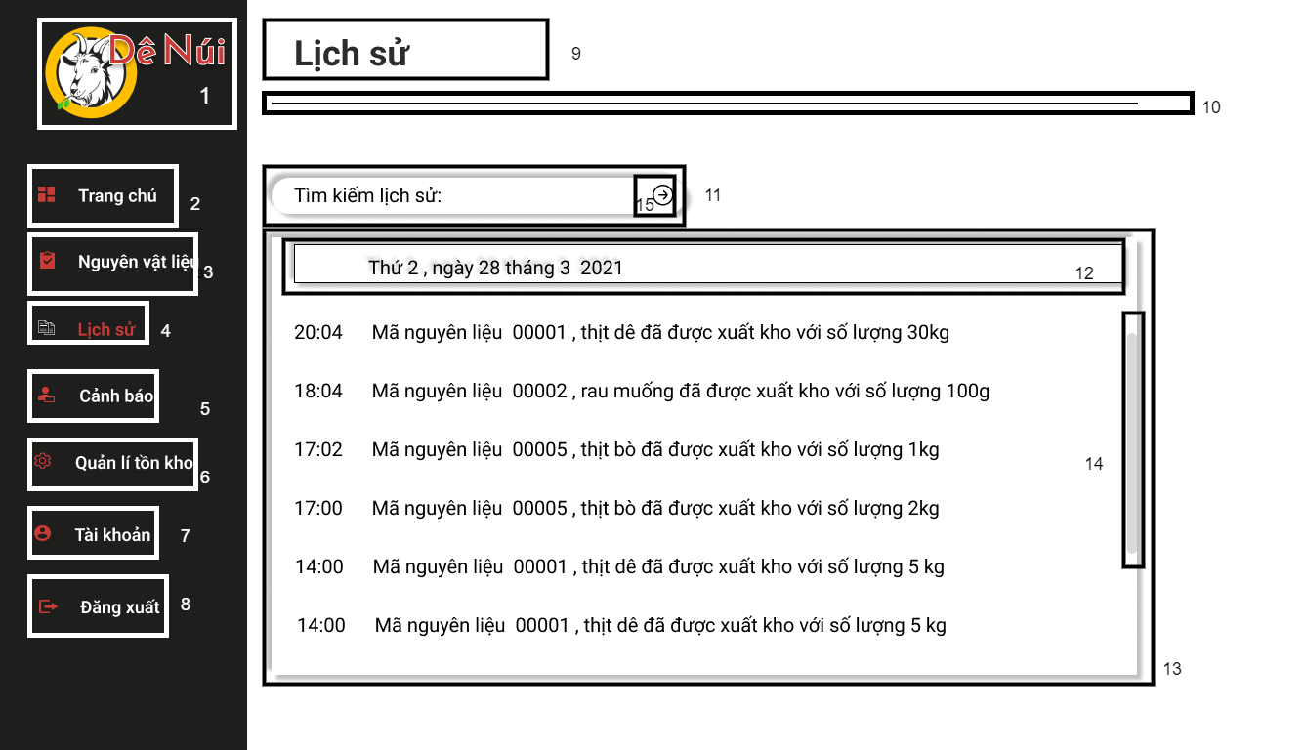

|  |  |  |  |
| --- | --- | --- | --- |
| **NO** | **LOẠI** | **MÔ TẢ** | **GHI CHÚ** |
| 1 | Logo | Hiển thị logo “Dê Núi” như hình bên |  |
| 2 | Button | Hiển thị cứng như hình trên  -Sự kiện: Nhấn button thì chuyển sang màn hình "Trang chủ" |  |
| 3 | Button | Hiển thị cứng như hình trên  -Sự kiện: Nhấn button thì chuyển sang màn hình "Nguyên vật liệu" |  |
| 4 | Button | Hiển thị cứng như hình trên  -Sự kiện: Nhấn button thì chuyển sang màn hình "Lịch sử" |  |
| 5 | Button | Hiển thị cứng như hình trên  -Sự kiện: Nhấn button thì chuyển sang màn hình "Cảnh báo" |  |
| 6 | Button | Hển thị cứng như hình trên  -Sự kiện: Nhấn button thì vẫn giữ nguyên màn hình "Quản lí tồn kho" |  |
| 7 | Button | Hiển thị cứng như hình trên  -Sự kiện: Nhấn button thì chuyển sang màn hình "Tài khoản" |  |
| 8 | Button | Hiển thị cứng như hình trên  -Sự kiện: Nhấn button thì chuyển sang màn hình "Đăng nhập" |  |
| 9 | Text | Hiển thị cứng "Lịch sử" |  |
| 10 | Logo | Hiển thị đường line như trên |  |
| 11 | Input Text | Hiển thị ô như hình  +Sự kiện: nhập để tìm kiếm lịch sử |  |
| 12 | Text | Hiển thị thời gian của thông tin lịch sử |  |
| 13 | Text | Hiển thị giờ và thông tin lịch sử |  |
| 14 | Button | Hiện thị thanh cuộn  -Sự kiện: Nhấn , giữ , trượt để xem danh sách |  |
| 15 | Button | Hiển thị cứng logo như hình trên  -Sự kiện: Nhấn button thì chuyển sang màn hình ngày lịch sử đã nhập và hiển thị thông tin đó |  |

### Màn hình Lịch sử 2

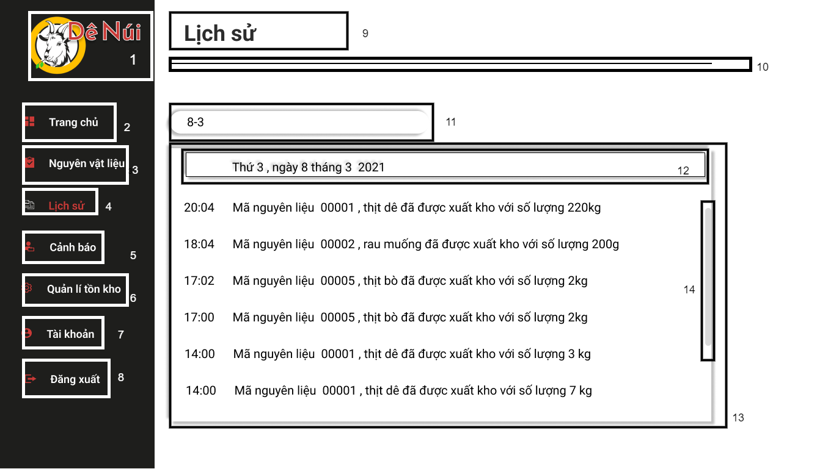

|  |  |  |  |
| --- | --- | --- | --- |
| **NO** | **LOẠI** | **MÔ TẢ** | **GHI CHÚ** |
| 1 | Logo | Hiển thị logo “Dê Núi” như hình bên |  |
| 2 | Button | Hiển thị cứng như hình trên  -Sự kiện: Nhấn button thì chuyển sang màn hình "Trang chủ" |  |
| 3 | Button | Hiển thị cứng như hình trên  -Sự kiện: Nhấn button thì chuyển sang màn hình "Nguyên vật liệu" |  |
| 4 | Button | Hiển thị cứng như hình trên  -Sự kiện: Nhấn button thì chuyển sang màn hình "Lịch sử" |  |
| 5 | Button | Hiển thị cứng như hình trên  -Sự kiện: Nhấn button thì chuyển sang màn hình "Cảnh báo" |  |
| 6 | Button | Hển thị cứng như hình trên  -Sự kiện: Nhấn button thì vẫn giữ nguyên màn hình "Quản lí tồn kho" |  |
| 7 | Button | Hiển thị cứng như hình trên  -Sự kiện: Nhấn button thì chuyển sang màn hình "Tài khoản" |  |
| 8 | Button | Hiển thị cứng như hình trên  -Sự kiện: Nhấn button thì chuyển sang màn hình "Đăng nhập" |  |
| 9 | Text | Hiển thị cứng "Lịch sử" |  |
| 10 | Logo | Hiển thị cứng đường line để phân biệt |  |
| 11 | Text | Hiển thị thông tin thời gian muốn tìm kiếm |  |
| 12 | Text | Hiển thị thời gian của thông tin lịch sử như hình trên |  |
| 13 | Text | Hiển thị giờ và thông tin lịch sử |  |
| 14 | Button | Hiện thị thanh cuộn  -Sự kiện: Nhấn , giữ , trượt để xem danh sách |  |

### Màn hình Báo lỗi

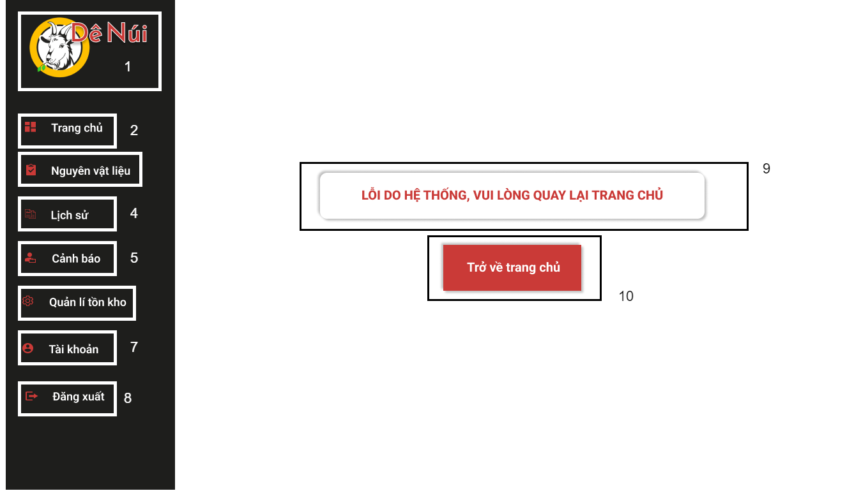

|  |  |  |  |
| --- | --- | --- | --- |
| **NO** | **LOẠI** | **MÔ TẢ** | **GHI CHÚ** |
| 1 | Logo | hiển thị Logo nhà hàng như hình trên |  |
| 2 | Button | hiển thị cứng Logo như hình trên  -Sự kiện: click Button thì chuyển sang màn hình "Trang chủ" |  |
| 3 | Button | hiển thị cứng Logo như hình trên  -Sự kiện: click Button thì chuyển sang màn hình "Nguyên vật liệu" |  |
| 4 | Button | hiển thị cứng Logo như hình trên  -Sự kiện: click Button thì chuyển sang màn hình "Lịch sử" |  |
| 5 | Button | hiển thị cứng Logo như hình trên  -Sự kiện: click Button thì chuyển sang màn hình "Cảnh báo" |  |
| 6 | Button | hiển thị cứng Logo như hình trên  -Sự kiện: click Button thì vẫn giữ nguyên màn hình "Quản lí tồn kho" |  |
| 7 | Button | hiển thị cứng Logo như hình trên  -Sự kiện: click Button thì chuyển sang màn hình "Tài khoản" |  |
| 8 | Button | hiển thị cứng Logo như hình trên  -Sự kiện: click Button thì chuyển sang màn hình "Đăng nhập" |  |
| 9 | Text | Hiển thị cứng "LỖI HỆ THỐNG, VUI LÒNG QUAY LẠI TRANG CHỦ" |  |
| 10 | Button | Hiển thị “TRỞ VÊF TRANG CHỦ” như hình  Sự kiện:  click “TRỞ VỀ TRANG CHỦ” thì sẽ quay trở về màn hình trang chủ |  |

# Tài liệu tham khảo

Tham khảo thiết kế giao diện: <https://drive.google.com/file/d/10dpO0hl4mrVwrPtAhLIdE8f3V5kVsRbr/view>